## VMware虚拟网络概述

在主机上安装VMware Workstation的时候，默认会安装3块虚拟网卡分别为VMnet0、VMnet1、VMnet8。其中VMnet0的网络属性为“物理网卡”，VMnet1与VMnet8的网络属性为“虚拟网卡”。在默认情况下，VMnet1虚拟网卡的定义是“仅主机虚拟网络”，VMnet8虚拟网卡的定义是“NAT网络”，同时，主机物理网卡被定义为“桥接网络”，主机物理网卡也可以称为VMnet0。

## 大致说一下VMware的三种联网模式：

（具体请移步http://wangchunhai.blog.51cto.com/225186/381225/）

bridge（vmnet0）

虚拟机与物理机在网络上处于相同地位，相当于一台独立物理机，因此如果虚拟机要上网就要求真实的网络有多余的ip。

host-only（vmnet1）

与nat模式类似但是没有物理机的nat服务，也就没有网关，因此虚拟机处于一个与世隔绝的环境，**无法访问真实网络**。

nat（vmnet8）

虚拟机通过物理机的nat服务共享主机的网络，此时物理主机中的VMware workstation的NAT服务必须打开，主机的vmnet8虚拟网卡要与虚拟机处于同一网段。

**外部计算机无法访问到虚拟机**，但是通过为nat设置转发端口可以实现将虚拟机暴露在物理网络中。

## 回到这次实验，我们是要在虚拟机和激光雷达之间建立网络连接，使之能够互相通信即可，所以自然想到的是用bridge模式。

配置步骤如下：

1* 配置vmnet0虚拟网卡，将其桥接到有线网卡：

编辑 -> 虚拟网络编辑器 -> 更改设置 –> 将vmnet0的VMnet信息设为**桥接模式**，桥接到的网卡选**有线网卡** -> 确定

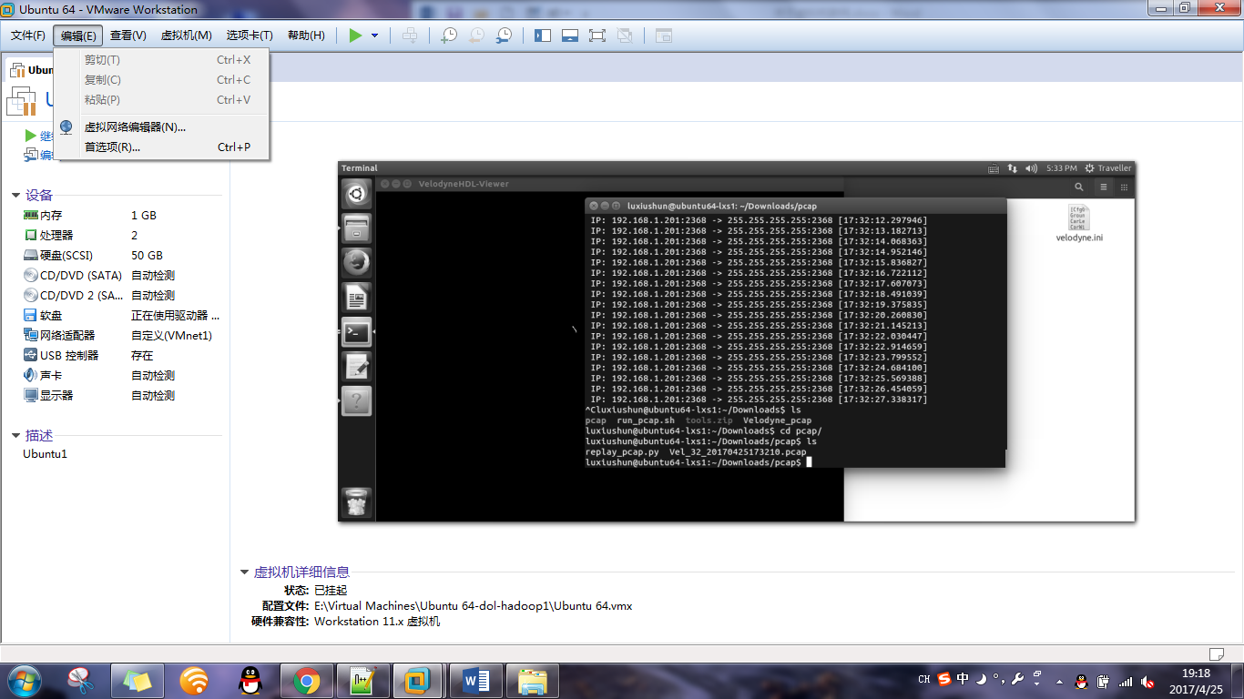

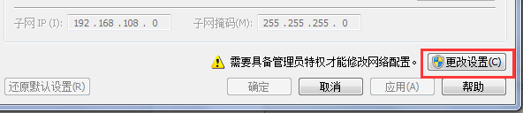

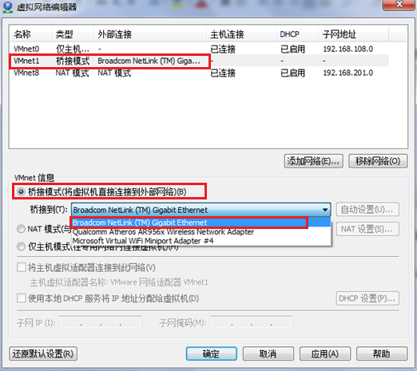

**因为之前将vmnet0误删了所以我这里用的是vmnet1，现在看到的vmnet0是后来新建的。**

2* 将虚拟机连接到vmnet0虚拟网卡：

虚拟机 -> 设置 -> 硬件 -> 网络适配器 -> 将网络连接设为**自定义** -> 选择刚才设为bridge模式的虚拟网卡vmnet0（我的是vmnet1） -> 确定

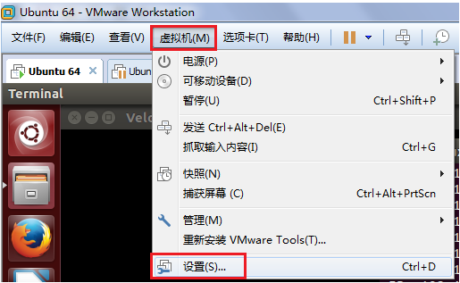

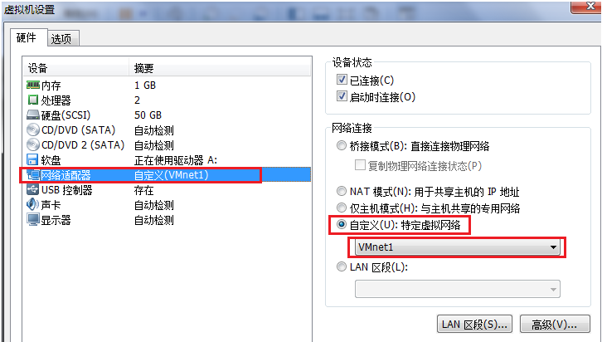

3* 配置虚拟机IP地址

在虚拟机中将IP设为与激光雷达同一网段的即可。

